فصل سوم:

Inbound ترافیکی هست که به سمت سرور ارسال میشود و ترافیک outbound ترافیکی هست که به سمت کلاینت یا یوزر ارسال میشود و از سرور خارج میشود. همیشه روند ارسال پیام از up stream به سمت downstream خواهد بود ارسال کننده همیشه upstream و دریافت کننده میشود downstream چه کلاینت باشد چه سرور یعنی هر دو میتوانند upstream یا downstream باشند به جریان کار داریم به flow کار داریم. پیام های http در دو دسته قرار میگیرند یا request هستند یا response هستند خط آغازین درخواست شامل کد های اسکی هست و هر خط به وسیله کاراکتر CRLF از خط دیگری جدا میشود. بخش body اختیاری هست و برخلاف هدر میتواند باینری هم باشد. Start line اول پیام هست بعد هدر بعد بادی.

درخواست مخصوص request:

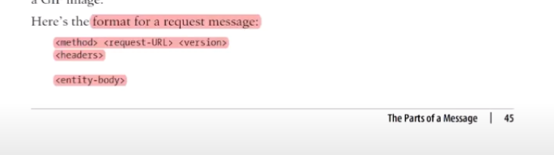

یعنی اول متد بعد URL که از سرور میخواهیم بعد ورژنی که داریم از HTTP استفاده میکنیم هدر میتواند خالی باشد. در نهایت یک خط خالی CRLF هست بعد به بادی میرسیم و بادی میتواند خالی باشد. متد کاری هست که از سرور میخواهیم انجام دهد مثل GET POST و ...، به همراه درخواست ها یک status code داریم که وضعیت درخواست را نشان میدهد همچنین یک reason-phrase داریم که به زبان انسان ها نوشته شده است و قابل فهم هست برای انسان ها. دقت کنید اگر دستی نسخه http رو تنظیم نکنید خودش به صورت خودکار به نسخه ای که خود صفر پیش فرض دارد تغییر میدهد. بخش هدر باید حتما با یک CRLF خاتمه پیدا کند مگر اینکه در بعضی سرور ها خودشان این را حذف کنند و گرنه درست نیست. برای درخواست مشخص میکنیم چه کاری باید انجام شود و در پاسخ مشخص میشود چه کاری انجام شده است. قبل از تا قبل HTTP 1.0 نیازی نبود که حتما نسخه HTTP قید بشود مثلا برای ورژن 0.8 نیازی نبود درخواست این را داشته باشند. Response line: خط ابتدایی پاسخ هست مثل خط ابتدایی درخواست و همه فیلد ها مثل ورژن و .... با space از همدیگر جدا میشوند. پاسخ ها هم تا قبل از نسخه 1.0 نیازی به نوشتن نسخه نداشتند. Get برای گرفتن سند از سرور هست. متد head برای گرفتن هدر های پاسخ هست که از سمت سرور میاد. دقت شود بین تمام متد های موجود فقط post, put بادی مسیج دارند و حتما باید داشته باشند. یعنی وقتی head میزنیم جای گت دیگر بادی ندارد فقط هدر ها میاد. گت تاخیر و حجم خیلی بیشتری دارد نسبت به head برای مواقع develop یعنی صرفا فقط بخواهیم نتیجه یک درخواست را بفهمیم. متد options را فقط یک سری از سرور ها دارند و وقتی بفرستی سرور میگوید از چه متد هایی پشتیبانی میکند مثلا میگوید من گت و پست را پشتیبانی میکنم. هفت تا متد را همه سرور ها پشتیبانی نمیکنند. متد دیلیت هم یک سندی رو حذف میکند. بعضی از سرور ها ممکن هست یک سری متد دیگر داشته باشند که خودشان تولید کرده اند که به آن extension method گفته میشود.